《程序设计基础》Project报告
（CST11103）

姓 名 | 张富 | 学 号 | 20231007
年级、专业、班级 | 大一电气信息类31班
上课时间 | 2023-2024学年第1学期
Project成绩 | 代码成绩  （70%） | 报告成绩  （30%） | 综合成绩
评语
评价教师

《程序设计基础》Project任务书
名 称 | ATM模拟程序的设计与实现
类 型 | □验证性 □设计性 ■综合性
内 容 | 运用面向对象程序设计思想，基于命令行界面设计并实现一个ATM模拟程序，模拟常见的ATM功能。
要 求 | ATM模拟程序能够完成ATM的主要功能，包括：  ①显示欢迎词及提示信息；②用户插卡，ATM验证用户账号及密码有效性，输入错误3次即被锁卡；③余额查询：初始余额为10000元；④取款功能：每次取款余额为100的整数倍，有单笔和单日金额限制；⑤转账功能：可将本账户中的存款转入其它账户，转入账户账号需两次输入确认；⑥修改密码：密码为6位数字，新密码需要两次输入确认；⑦退卡。  设计实现命令行界面，界面应友好、方便操作。参考界面如图1所示。程序所涉及到的用户资料、银行帐户、存取款记录等信息保存在数据文件中。其中银行账户的格式如下：  账号 19位数字  姓名  身份证 18位字符  密码 6位数字  余额  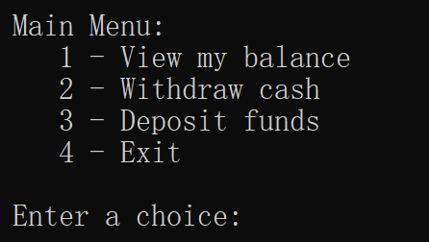  图1 ATM模拟程序参考界面
任务时间 | 2023年12月20日至2023年12月25日

代码评分标准（满分10分）
学习态度 | 程序功能 | 程序Bug | 程序界面 | 异常处理 | 得分
抄袭、被抄袭 | -- | -- | -- | -- | 0
自己完成编码  无创新意识 | 没有完成实验要求的所有功能 | -- | -- | -- | 5
自己完成编码  有一定的创新意识 | 基本完成实验要求的所有功能 | 很多 | 一般 | 无 | 6
自己完成编码  有一定的创新意识 | 完成实验要求的所有功能 | 较多 | 一般 | 无 | 7
自己完成编码  有较强的创新意识 | 完成实验要求的所有功能，并有所扩展 | 较少 | 良好 | 有 | 8
自己完成编码  有较强的创新意识 | 完成实验要求的所有功能，并有所扩展 | 极少 | 友好 | 有 | 10

报告评分标准（满分10分）
文档规范性 | 文档条理性 | 表述准确性 | 得分
不规范，需求分析、系统设计、系统实现部分不完整。 | 描述缺少逻辑性，没有条理。 | 文字描述不准确。 | 3
较规范，有需求分析、系统设计、系统实现部分，但实质性描述较少。 | 描述具有一定的逻辑性，条理较清晰。 | 文字描述较准确，但缺少必要的类图、程序流程图等图表说明。 | 5
规范，有需求分析、系统设计、系统实现部分，描述较充分。 | 描述具有较好的逻辑性，条理清晰 | 文字描述较准确，所描述的类图、程序流程图基本准确、无大错。 | 7
规范，有需求分析、系统设计、系统实现部分，描述充分。 | 描述具有很好的逻辑性，条理清晰 | 文字描述准确，所描述的类图、程序流程图准确。 | 10

ATM模拟程序的设计与实现

一、需求分析
- 数据处理：判断数字是否位数是否正确；判段两次输入的密码是否一致；根据用户的选择跳转到相应的界面；判断提款金额或转账金额是否超过余额等等。
- 数据存储：程序所涉及到的用户资料、银行帐户、存取款记录等信息保存在数据文件中。
- 功能需求：ATM模拟程序能够完成ATM的主要功能，包括：①显示欢迎词及提示信息；②用户插卡，ATM验证用户账号及密码有效性，输入错误3次即被锁卡；③余额查询：初始余额为10000元；④取款功能：每次取款余额为100的整数倍，有单笔和单日金额限制；⑤转账功能：可将本账户中的存款转入其它账户，转入账户账号需两次输入确认；⑥修改密码：密码为6位数字，新密码需要两次输入确认；⑦退卡。

二、系统设计
“模块化”设计就像是庖丁解牛用的刀，架构师使用这把“刀”把复杂的软件这头“牛”，拆分成多个简单的部分。然后软件工程师按照每个部分的功能要求把软件开发出来，最后把它们拼接成完整的软件。[1]
软件模块主要分为六个板块，初始板块，主菜单板块，余额查询板块，取款功能板块，转账功能板块，修改密码板块，出卡板块。
通过把整个软件设计分成六大板块，有利于软件的分步完成，使得整个工程结构清晰，功能完整，便于程序的编写和调试。部分模块具有相似性，通过模块化设计，可利用模块的复用性来提高project的设计效率。复用模块可减少用户在相似场景下的学习成本，快速上手；也可以在快速产出的同时，保证用户体验的一致性和延续性。[2]
整个project的程序设计图如下：
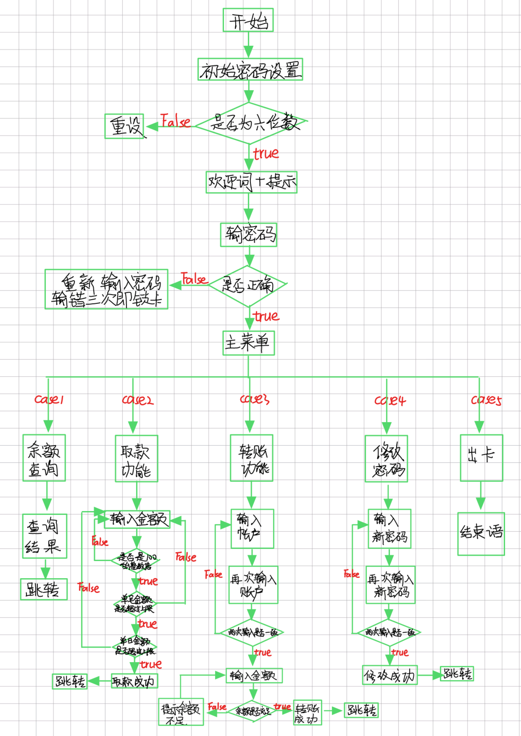

三、代码
- #include<iostream>
- #include<string>
- #include<fstream>
- #include<math.h>
- #include<windows.h> //system
- using namespace std;
- class amount
- {
- public:
- string id;
- string name;
- string hao;
- int password;
- double money;
- amount(string a,int b, string c,string x,double y)
- {
- y=10000;
- flag0:
- cout<<"请设置一个六位数的初始密码：";
- cin>>b;
- if(b/100000==0){
- system("cls");//命令行清屏
- cout<<"密码不是六位数，请重新设置"<<endl;
- cout<<"正在跳转至上一界面，请稍后~";
- Sleep(3000);
- system("cls");//命令行清屏
- goto flag0;
- }
- id=a;
- name=x;
- password=b;
- hao=c;
- money=y;
- }

- };

- int main()
- {
- ifstream ifs;
- ifs.open("123456",ios::out);
- string idd;
- string namem;
- string haoo;
- int pass;
- double mon;
- ifs>>idd>>namem>>haoo>>pass>>mon;
- amount a(idd,pass,haoo,namem,mon);
- system("cls");//命令行清屏
- cout<<"--------------------------------------------------------"<<endl;
- cout<<"--------------欢迎使用中国银行自助ATM机-----------------"<<endl;
- cout<<"----------------------请您插卡--------------------------"<<endl;
- cout<<"--------------------------------------------------------"<<endl;
- Sleep(3000);
- system("cls");//命令行清屏
- cout<<"正在读卡中，请稍后~"<<endl;
- Sleep(3000);
- system("cls");//命令行清屏
- cout<<"读卡成功，您的账号是"<<"1234561234561234567"<<endl<<"请输入六位数字密码："<<endl;
- int b;//标记输入密码错误次数
- flag2:
- int mima; //密码
- cin>>mima;

- if(mima==a.password)
- {
- system("cls");//命令行清屏
- cout<<"--------密码正确----------"<<endl;
- Sleep(2000);
- }
- else
- {
- system("cls");//命令行清屏
- b++;
- cout<<"------------您输入的密码有误，请重新输入------------"<<endl;
- cout<<"温馨提示：若密码再错误"<<(3-b)<<"次，您的账户将被冻结"<<endl;
- if(b<3)
- {
- goto flag2;
- }
- }
- if(b==3)
- {
- system("cls");//命令行清屏
- cout<<"-----------您的账户已经被冻结------------"<<endl;

- }
- if(b<3)
- {
- system("cls");//命令行清屏
- flag:
- cout<<"-----------------------------------"<<endl;
- cout<<" ****主菜单**** "<<endl;
- cout<<" "<<endl;
- cout<<" 1.余额查询 "<<endl;
- cout<<" 2.提取存款 "<<endl;
- cout<<" 3.进行转账 "<<endl;
- cout<<" 4.修改密码 "<<endl;
- cout<<" 5.出卡 "<<endl;
- cout<<"-----------------------------------"<<endl;
- cout<<"请输入您的选择： "<<endl;
- int choise;
- cin>>choise;
- //开始选择

- //余额查询功能
- if(choise==1)
- {
- system("cls");//命令行清屏
- cout<<"账户： "<<"1234561234561234567"<<endl;
- cout<<"您的余额为： "<<a.money<<".00"<<endl;
- cout<<"返回主菜单请按0，出卡请按9"<<endl;
- int s;
- cin>>s;
- if(s==0)
- {
- system("cls");//命令行清屏
- goto flag;
- }
- if(s==9)
- {
- system("cls");//命令行清屏
- cout<<"--------------------------"<<endl;
- cout<<"谢谢您的使用，感谢下次光临"<<endl;
- cout<<"--------------------------"<<endl;
- }
- }

- //提取存款功能
- if(choise==2)
- {

- int sum=0;
- flag1:
- system("cls");//命令行清屏
- cout<<"当前余额为： "<<a.money<<".00"<<endl;
- cout<<"请选择您要提取的钱款数目： "<<endl;
- cout<<"注意：您提取的钱款数目需要为100的整数倍"<<endl;
- cout<<"注意：您的单笔金额限制上限为1000元"<<endl;
- cout<<"注意：您的单日提款金额上限为5000元"<<endl;
- cout<<"返回主菜单请按0，出卡请按9"<<endl;

- int choise;//进行提取金额的选择
- cin>>choise;

- if(choise%100 > 0&&choise != 0&&choise != 9){
- system("cls");//命令行清屏
- cout<<"对不起，您提取的钱款数目不是100的整数倍,提款失败"<<endl;
- cout<<"正在跳转至上一界面，请稍后~"<<endl;
- Sleep(2000);
- goto flag1;
- }

- if(a.money<choise&&choise>100){
- system("cls");//命令行清屏
- cout<<"对不起，您的余额不足,提款失败"<<endl;
- cout<<"正在跳转至上一界面，请稍后~"<<endl;
- Sleep(2000);
- goto flag1;
- }

- if((sum+choise)>5000&&choise>100){
- system("cls");//命令行清屏
- cout<<"对不起，您的单日提款金额已经超过上限5000元，提款失败"<<endl;
- cout<<"正在跳转至上一界面，请稍后~"<<endl;
- Sleep(2000);
- goto flag1;
- }

- if(choise>1000){
- system("cls");//命令行清屏
- cout<<"对不起，您的单笔金额已经超过限制上限1000元，提款失败"<<endl;
- cout<<"正在跳转至上一界面，请稍后~"<<endl;
- Sleep(2000);
- goto flag1;
- }

- if(choise%100==0&&a.money>choise&&(sum+choise)<=5000&&choise<=1000&&choise>=100)
- {
- system("cls");//命令行清屏
- a.money=a.money-choise;
- cout<<"恭喜您取款成功"<<endl;
- sum=sum+choise;
- cout<<"当前余额为： "<<a.money<<".00"<<endl;
- cout<<"正在跳转至上一界面，请稍后~"<<endl;
- Sleep(2000);
- system("cls");//命令行清屏
- goto flag1;
- }

- if(choise==0)
- {
- system("cls");//命令行清屏
- goto flag;
- }
- if(choise==9)
- {
- system("cls");//命令行清屏
- cout<<"--------------------------"<<endl;
- cout<<"谢谢您的使用，欢迎下次光临"<<endl;
- cout<<"--------------------------"<<endl;
- }

- }

- //进行转账功能
- if(choise==3)
- {
- system("cls");//命令行清屏
- flag9:
- cout<<"请输入您要转入的帐户："<<endl;
- int u;
- cin>>u;
- cout<<"请再次确认您的转入账户："<<endl;
- int zx;
- cin>>zx;
- if(zx==u)
- {
- system("cls");//命令行清屏
- cout<<"--------------------------------------------------"<<endl;
- cout<<"当前余额为： "<<a.money<<".00"<<endl;
- cout<<"**注意，您的单次转款金额上限为伍千元,且不可超过账户余额**"<<endl;
- cout<<"--------------------------------------------------"<<endl;
- cout<<"请输入您的转款金额："<<endl;
- int z_money;
- cin>>z_money;
- if(z_money<=5000)
- {
- system("cls");//命令行清屏
- cout<<"恭喜您转账成功"<<endl;
- a.money=a.money-z_money;
- cout<<"当前余额为： "<<a.money<<".00"<<endl;
- cout<<"返回主菜单请按0，出卡请按9"<<endl;
- int z_money1;
- cin>>z_money1;
- if(z_money1==0)
- {
- system("cls");//命令行清屏
- goto flag;

- }
- if(z_money1==9)
- {
- system("cls");//命令行清屏
- cout<<"--------------------------"<<endl;
- cout<<"感谢您的使用，欢迎下次光临"<<endl;
- cout<<"--------------------------"<<endl;
- }

- }
- if(z_money>5000&&z_money<a.money)
- {
- system("cls");//命令行清屏
- cout<<"对不起，您的转入金额超过单笔转入金额上限"<<endl;
- cout<<"请返回转账初始界面重新输入"<<endl;
- system("cls");//命令行清屏
- goto flag9;
- }
- if(z_money>a.money)
- {
- system("cls");//命令行清屏
- cout<<"您的账户余额不足，请重试"<<endl;
- system("cls");//命令行清屏
- goto flag9;
- }
- }
- if(zx!=u)
- {
- system("cls");//命令行清屏
- cout<<"对不起，您两次输入的账户不一样，正在跳转至上一界面，请稍后~"<<endl;
- Sleep(2000);
- system("cls");//命令行清屏
- goto flag9;
- }

- }

- //修改密码功能
- if(choise==4)
- {
- system("cls");//命令行清屏
- cout<<"请输入您的新密码："<<endl;
- int p;
- cin>>p;
- cout<<"请再次输入您的新密码："<<endl;
- int t;
- cin>>t;
- if(p==t)
- {
- system("cls");//命令行清屏
- cout<<"密码修改成功！"<<endl;
- a.password=t;
- cout<<"返回主菜单请按0，出卡请按9"<<endl;
- int o;
- cin>>o;
- if(o==0)
- {
- system("cls");//命令行清屏
- goto flag;
- }
- if(o==9)
- {
- system("cls");//命令行清屏
- cout<<"--------------------------"<<endl;
- cout<<"感谢您的使用，欢迎下次光临"<<endl;
- cout<<"--------------------------"<<endl;
- }
- }
- else
- {
- system("cls");//命令行清屏
- cout<<"密码修改失败！"<<endl;
- cout<<"返回主菜单请按0，出卡请按9"<<endl;
- int o;
- cin>>o;
- if(o==0)
- {
- system("cls");//命令行清屏
- goto flag;
- }
- if(o==9)
- {
- system("cls");//命令行清屏
- cout<<"--------------------------"<<endl;
- cout<<"感谢您的使用，欢迎下次光临"<<endl;
- cout<<"--------------------------"<<endl;
- }
- }

- }

- //出卡功能
- if(choise==5)
- {
- system("cls");//命令行清屏
- cout<<"--------------------------"<<endl;
- cout<<"感谢您的使用，欢迎下次光临"<<endl;
- cout<<"--------------------------"<<endl;
- }
- }
- }

四、系统实现
1.设置六位数的初始密码，若不是六位数，则会提示输入错误并跳回。

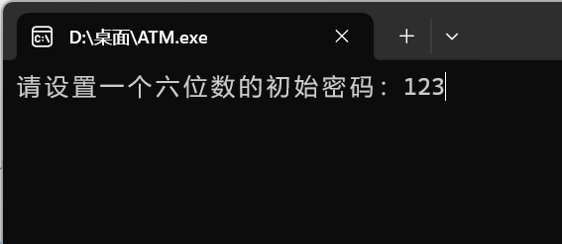
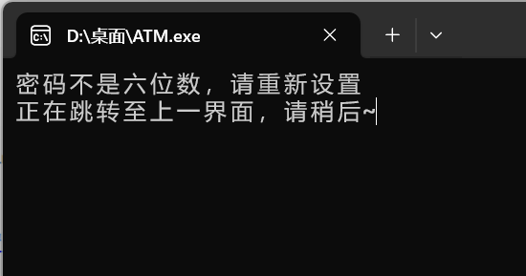
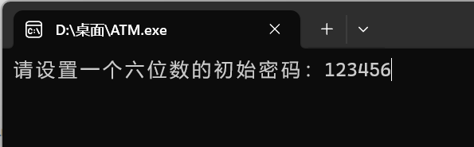
2.初始密码设置成功后，会跳转到主页面，显示欢迎词和提示。然后会进行读卡行为，读卡成功后需要输入刚才设置的六位数密码进行验证。若输入错误，则显示密码输入有误，输错三次则锁卡。

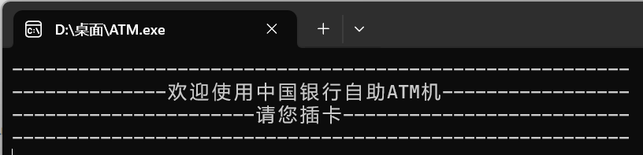

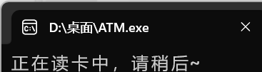
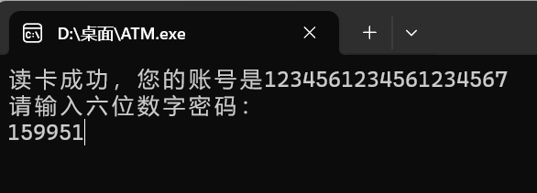

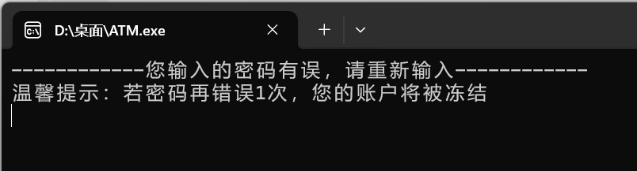
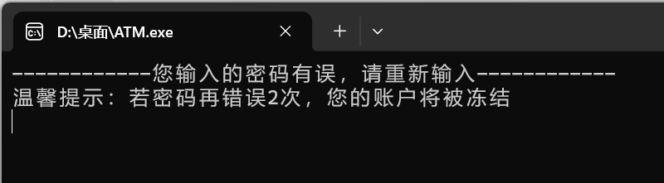
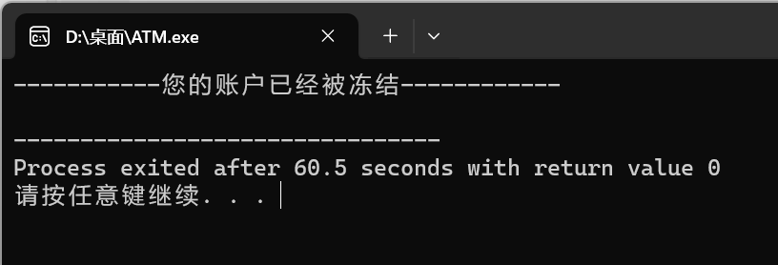
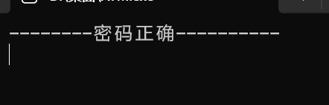
3.若在三次以内输入正确，则跳转至主菜单。通过输入对应的选择，可跳转至该功能页面。
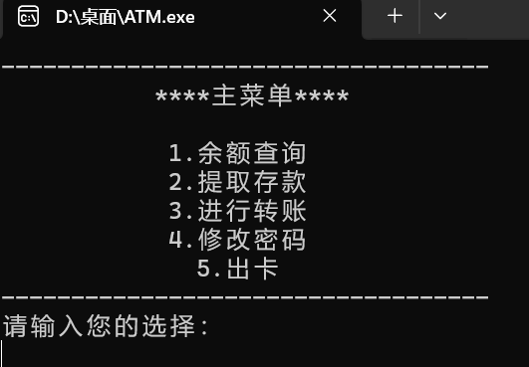
4.在主菜单中输入1并回车，可进行余额查询。查询结束后，可通过输入0并回车返回主菜单，通过输入9并回车出卡。
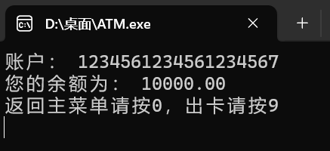
5.在主菜单中输入2并回车，可进行提取存款。进入提取存款界面会显示当前余额和提取存款的注意事项。存款提取成功后，会显示存款提取之后的余额并跳转回到上一界面。若提取的钱款数目不是100的整数倍，则会显示提款失败并跳转回到上一界面。若单笔金额超过了限制上限1000元，则会显示提款失败并跳转回到上一界面。若单日提款超过了金额上限5000元，则会显示提款失败并跳转回到上一界面。存款提取完成后，可通过输入0并回车返回主菜单，通过输入9并回车出卡。
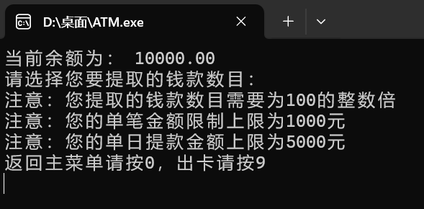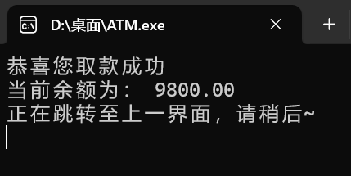
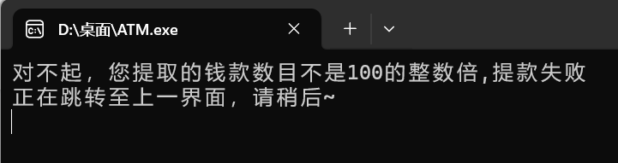
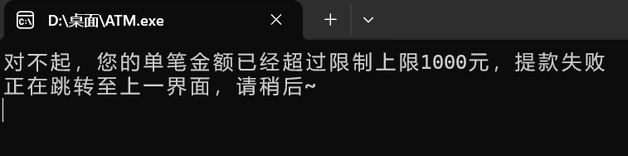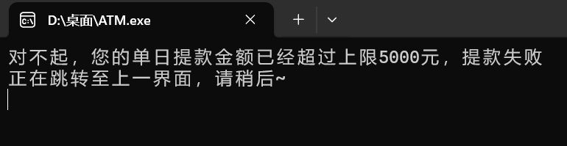
6.在主菜单中输入3并回车，可进行转账。进入该界面，需要输入两次您要转入的账户。若两次输入不一致，则会提示输入的账户不一致并跳转至上一界面。若两次输入一致，则转账成功，显示转账后的余额。转帐结束后，可通过输入0并回车返回主菜单，通过输入9并回车出卡。
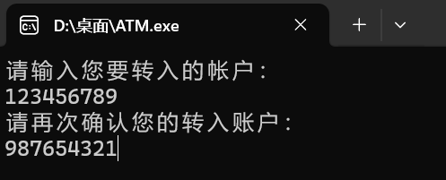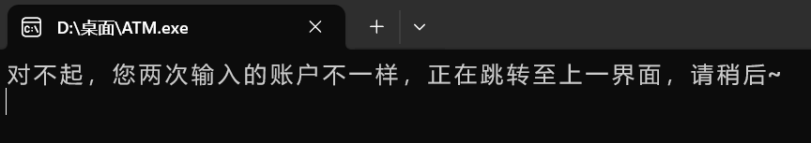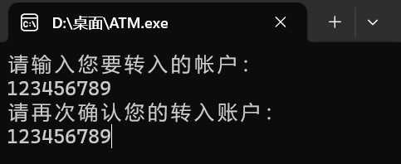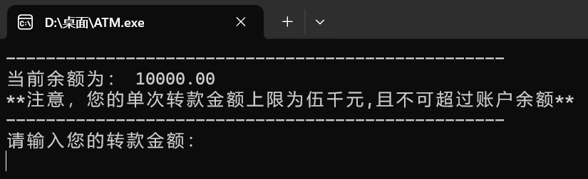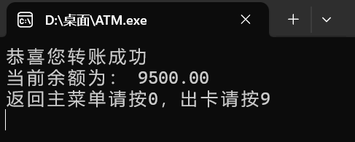
7.在主菜单中输入4并回车，可进行修改密码。进入该界面，需要输入两次新密码。若两次输入不一致，则会提示输入的密码不一致并跳转至上一界面。若两次输入一致，则修改密码成功。密码修改结束后，可通过输入0并回车返回主菜单，通过输入9并回车出卡。
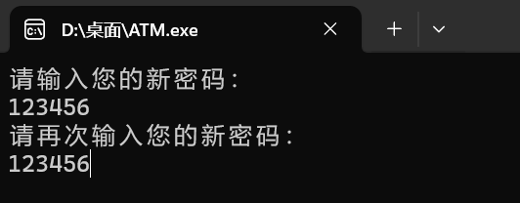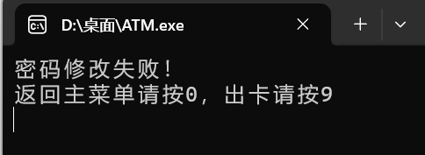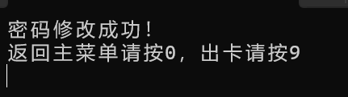
8.在主菜单中输入5并回车，可进行出卡操作。
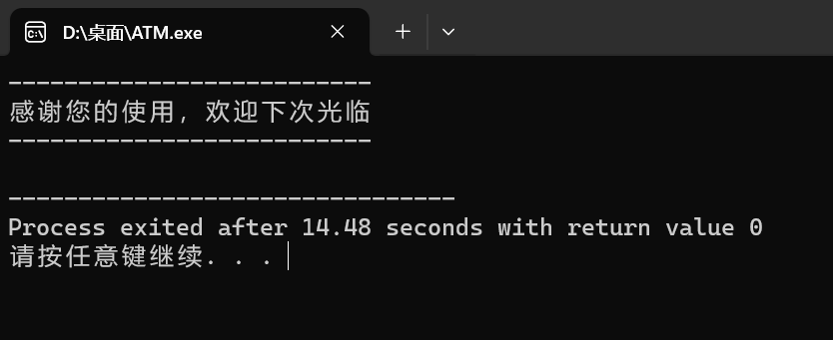

五、创新点
- 运用了面向对象的思想进行编程，可以减少重复代码的书写和提高代码的容错率。
- 使用了#include<windows.h> 头文件加上system("cls")函数，实现了清屏效果，从而使得整个页面更加清爽干净。
- 使用了Sleep(2000)函数，实现了延时睡眠效果，从而使得跳转不再突兀，更加贴近生活实际。
- 使用了goto无条件跳转函数，实现了跳转效果，从而更加简便地达到返回之前界面的要求。

六、总结
本次程序设计运用面向对象程序设计思想，基于命令行界面设计并实现一个ATM模拟程序，模拟常见的ATM功能。通过本次project的完成，我深刻体会到了C++语言的魅力。在完成本次的程序编写过程中，我遇到了很多困难，但是在不断调试中，我解决了问题并提出了创新解决方案，从而提升了自我的学习能力。

七、参考文献
[1]摘选自ThinkingGuo《软件分层与软件模块化》
[2]摘选自《设计前沿模块化设计》

